Цель: Сформировать у детей начальные представления о своей семье.
Задачи:
- учить детей называть свои имя, фамилию, имена членов семьи;
- развивать представления о своей семье;
- воспитывать любовь и уважения к своим членам семьи.
Участники проекта: воспитатели, музыкальный руководитель, дети , родители.
Сроки реализации проекта: 2 месяца
I этап подготовительный
- подбор наглядный и дидактический материал (иллюстрации, картинки, фотографии)
- подобрать художественную литературу для чтения и заучивания наизусть.
- подбор дидактических игр.
-подготовить материал для изобразительной деятельности.
- предложить родителям изготовить пособия для сюжетно ролевой игры «семья».
II этап продуктивный
1. Рассматривание фотоальбома «Моя семья» с семейными фотографиями детей группы.
2. беседа на тему «Моя семья».
3. Заучивание стихотворения «Мама» И. Мельчук.
4.
- Сколько человек в вашей семье?
- Как зовут маму, папу, бабушку, дедушку?
- сколько в семье братьев и сестер?
- как их зовут?
- чем занимаются дома ваши мамы и папы?
- Надо ли помогать родителям?
- Как вы им помогаете?
- в какие игры вы играете до со своими родителями?
III этап деятельность детей
Лепка: «Кто живет в избушке?»
Цель: вызвать желание лепить, что бы получилась избушка, раскатывать кусочек пластилина прямыми движениями ладоней.
Рисование: «Огни в окнах дома»
Цель: развивать у детей замысел, мазками контрастных цветов ритмично зажигать огни в окнах.
Аппликация: «Платок в подарок маме»;
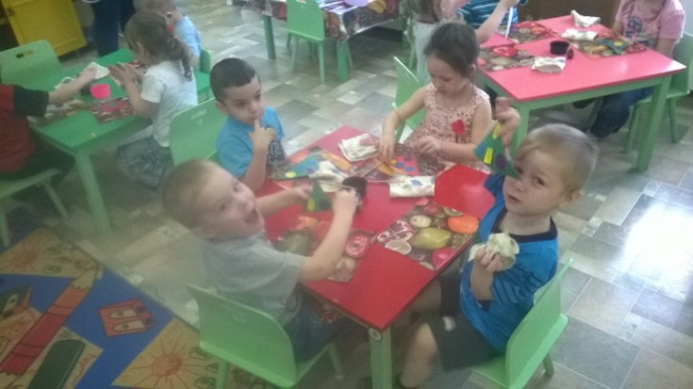
Конструирование: «Мой дом» , «Постройка мебели».
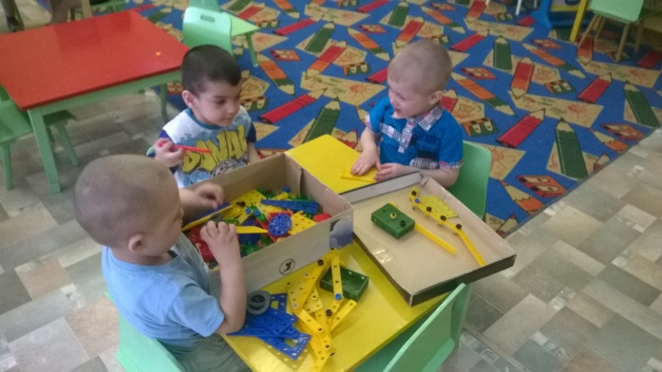

Чтение детям и заучивание наизусть
Есть у меня братишка
Смешной такой мальчишка!
Мне во всем он подражает
И ни в чем не уступает
Если мы играем в мячик
Я скачу, он тоже …..
Я сижу и брат …..
Я бегу и он …..
Мяч беру и он ….
Мяч кладу и он …..
Жгу костер- он тоже…..
Птицам хлеб щиплю-он …
Сыплю корм, он тоже ….
Еду на велосипеде,
Он со мною вместе…
Хохочу и он ….
Есть хочу он тоже ….
Маслом хлеб я мажу….(мажет)
Я рукой машу он …..
Такой смешной мальчишка
Младший мой ….
И. Лопухина
Дидактическая игра «Мамины помощники»
Цель: воспитывать у детей уважение к труду матери, сочувствие к ней, желание помочь, освободить от хлопот.
«Назови ласково» сын-сыночек, дочь-доченька и тд.
«Скажи со словом семейный» (альбом, сервиз, праздник, обед).
Пальчиковая гимнастика
Этот пальчик – дедушка
Этот пальчик – бабушка
Этот пальчик – папа
Этот пальчик –мама
Этот пальчик – Я
Вот и вся моя семья.
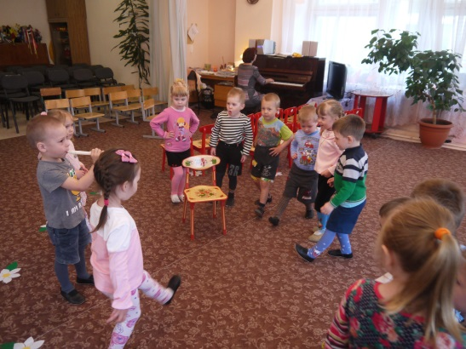
# # # # # # # # # # #
Бабушка и дедушка
Мама, папа
Брат и Я
Вместе дружная семья.
# # # # # #
Физкультминутка
Осенью весной
Летом и зимой
Мы во двор выходим
Дружною семьей
Встанем в круг и по порядку
Каждый делает зарядку
Мама руки поднимает
Папа бодро приседает
Повороты – влево, вправо
Делает мой братик Сева,
Я сама бегу трусцой
И качаю головой.
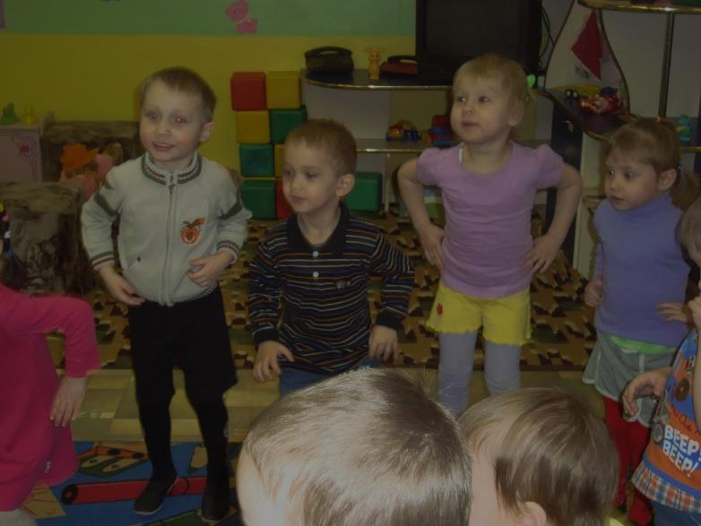

Сюжетно ролевая игра «Семья».
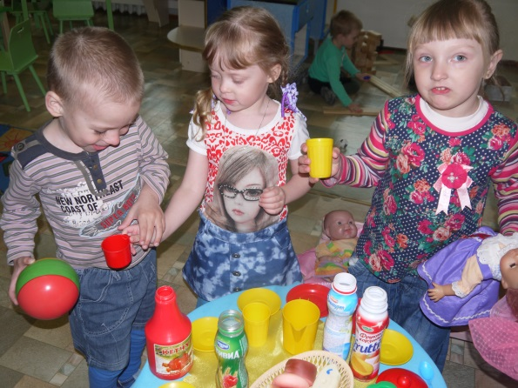Цель: побуждать детей творчески воспроизводить в игре быт семьи. Формировать положительные взаимоотношения между детьми.
Работа с родителями
-беседы по темам проекта:
- привлечение родителей к оформлению стенда «Моя семья», изготовление пособий для сюжетно ролевой игры « семья», изготовление домов из бросового материала для оформления макета «Мой дом моя семья» , изучения традиций, сложившихся в семьях воспитанников.
Заключительный этап:
-оформление документации по проекту
- презентация проекта

